Le tubazioni sono ormai un ricordo del passato

Moduli di estensione pneumatici VTOP di Festo

I moduli di estensione pneumatici VTOP di Festo consentono di progettare soluzioni di controllo ad anello chiuso personalizzate, in combinazione con un posizionatore, il tutto senza alcuna tubazione esterna e relative perdite. Rispetto alle soluzioni convenzionali, con il VTOP sono possibili risparmi sui costi fino al 30%. E l'installazione richiede solo una frazione di tempo.

I moduli di estensione pneumatici VTOP sono adatti per l'uso in applicazioni di controllo, nell'industria di processo, che richiedono strumenti aggiuntivi oltre a un posizionatore. Il VTOP e il nuovo posizionatore CMSH di Festo, costituiscono una soluzione completa, ottimizzata per il controllo ad anello chiuso di attuatori a quarto di giro e lineari a semplice e doppio effetto.

Fino ad ora, gli utenti si sono dovuti prendere la briga di assemblare una serie di componenti di fornitori diversi e di collegarli esternamente con le tubazioni, per ottenere una soluzione completa per il controllo ad anello chiuso di attuatori lineari e a quarto di giro. Queste combinazioni, tuttavia, presentano degli inconvenienti: sono soggette a guasti, sono complicate da installare e mantenere, e mancano di flessibilità a causa della difficoltà con cui possono essere adattate con componenti aggiuntivi. Con il VTOP, Festo offre un concetto di installazione innovativo, modulare e compatto, con un potenziale di risparmio sui costi fino al 30%.

Modulare e compatto

Il design modulare del VTOP con convogliamento dell'aria integrato brevettato, consente di combinare i singoli moduli secondo necessità, adattandoli alle esigenze specifiche del cliente. In combinazione con il posizionatore CMSH di Festo, gli utenti ottengono una soluzione completa. Ciò significa che non sono necessarie tubazioni esterne soggette a guasti, si evitano perdite e il montaggio è semplice e sicuro.

Tutto da un'unica fonte

Il VTOP è adatto per attuatori lineari e a quarto di giro a doppio e semplice effetto. I moduli disponibili come failsafe, booster di volume e filtri regolatori possono essere combinati in qualsiasi modo. Una caratteristica pratica del VTOP è che i moduli possono essere ampliati e adattati in qualsiasi momento. Il VTOP è molto più compatto delle soluzioni convenzionali in cui i singoli componenti sono collegati da tubi in un processo complesso, ad esempio su una scheda di controllo pneumatico. La soluzione completa per l'automazione delle soluzioni di controllo è fornita nella sua interezza da Festo, dall'attuatore al posizionatore, fino ai moduli di estensione pneumatici.

Immagini Festo

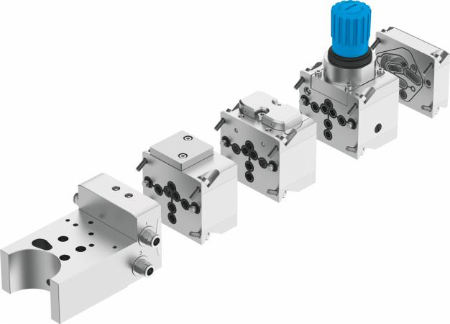

Modulo di estensione pneumatico VTOP
Combinati per soddisfare le esigenze del cliente: i moduli di espansione pneumatici del VTOP con booster di volume, failsafe e filtro regolatore.

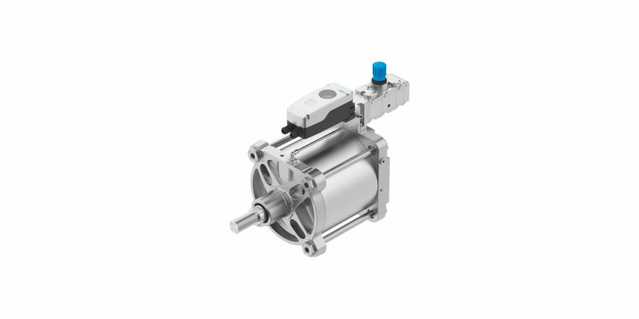
Posizionatore CMSH su attuatore lineare con VTOP
Il VTOP è adatto per attuatori lineari e fornisce un design semplice del posizionatore tramite un'interfaccia a VDI/VDE 3847-2.

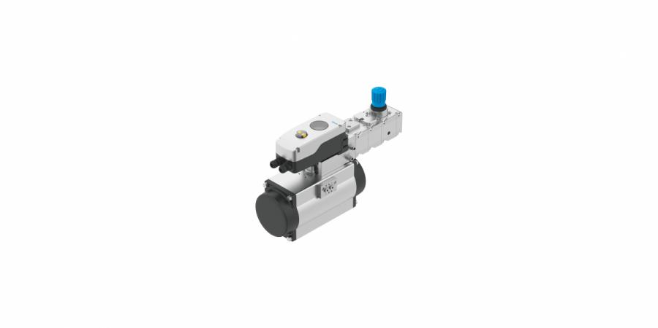

Posizionatore CMSH su attuatore a quarto di giro con VTOP
Installazione facile e sicura del CMSH sull'attuatore con VTOP con alimentazione dell'aria integrata secondo VDE/VDI 3847-2. Ciò elimina la necessità di tubazioni esterne e riduce significativamente la suscettibilità alle perdite.

